Международная Робототехническая Олимпиада 2012
Основная категория

Старшая группа
Описание игры, правила подсчета очков

Робот Ван Гог

Перевод подготовлен блогом nnxt.blogspot.com
Оригинал документа расположен здесь.
Игровое поле
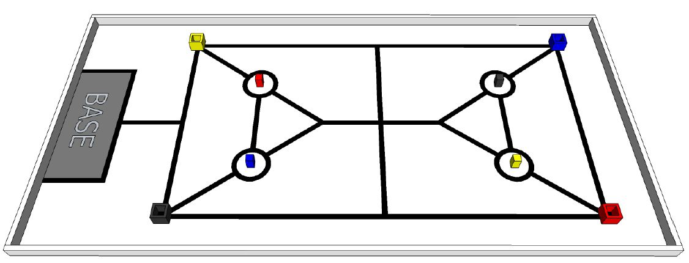
Спецификация игрового поля 1
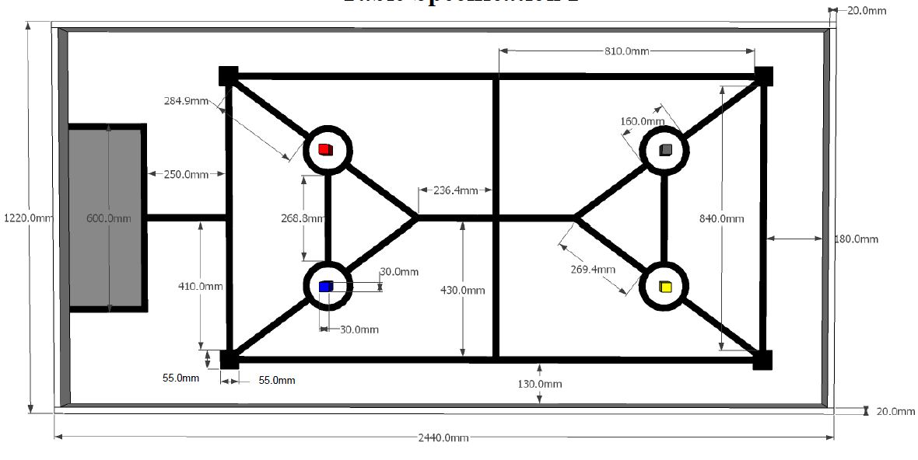
Спецификация игрового поля 2
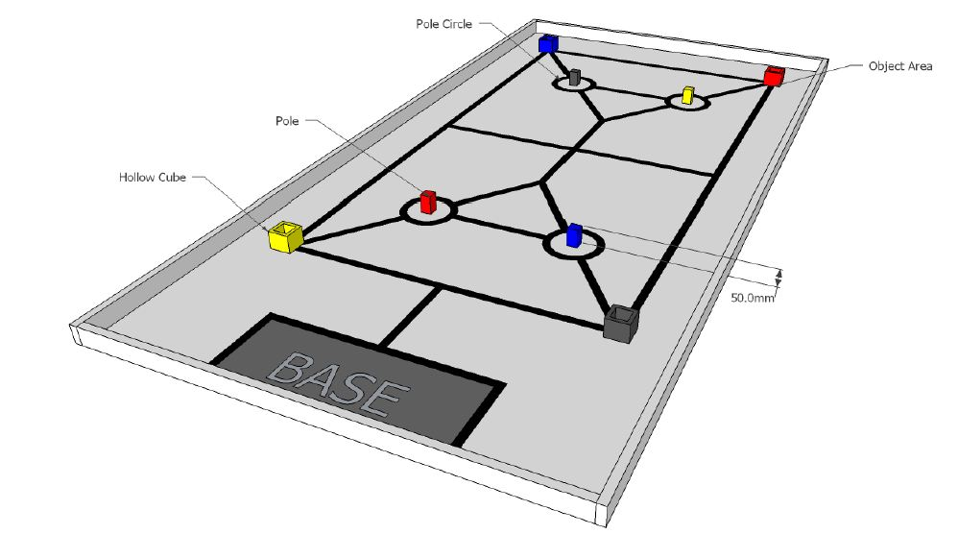
Спецификация игрового поля 3
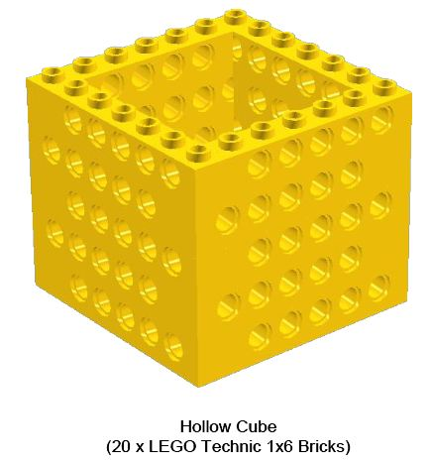
Примечания к схемам
Hollow Cube - полый куб
Pole - столб
Pole Circle - окружность для столбов
Object Area - площадка для предметов
Расположение полых кубов является произвольным, на схемах игрового поля представлен один из вариантов.
Спецификация игрового поля 4
1. Размер игрового поля: 2440 мм * 1220 мм.
2. Размер “базы”: 600 мм * 250 мм.
3. Диаметр окружности для столбов: 160 мм.
4. Размер площадки для предметов (где размещены полые кубики): 55 мм (длина) * 55 мм (ширина)
5. Ширина линий: 20 мм
6. В качестве игровых элементов используются полые кубики. Кубики собраны из 1*6 блоков LEGO Technic. Каждый кубик состоит из 20 таких блоков.
7. Размер столбов: 30 мм (длина) * 30 мм (ширина) * 50 мм (высота). Они выполнены из дерева и прикручены к игровому полю.
Описание игры
Название игры для средней категории: “Робот Ван Гог”.
Тема этого года - роботы входят в нашу жизнь. В рамках этой темы команды должны собрать робота, который может стать частью человеческого общества. Чтобы этого добиться, сначала надо исследовать и понять природу человека.
Цвета всегда были частью человечества. Мы используем их чтобы различать вещи, праздновать фестивали и создавать красивые произведения искусства. Цвета вызывают в нас эмоции и люди используют их для самовыражения. Красный цвет часто обозначает любовь и другие сильные чувства, желтый означает яркость и позитив, в то время как белый символизирует надежность и уверенность. Во многих странах определенные цвета иногда отождествляются с их культурой. Например, желтый цвет отождествляет королевскую всласть в Малайзии!
В этом году игра для старшей группы приглашает вас прославить натуру роботов в WRO-стиле! Построй робота, который “раскрасит” столбы на игровом поле!
Правила
1. Все участники должны быть рассажены на отведенные им места в определенное время до начала этапа сборки (смотри основные правила 2012). С этого момента только участники соревнований могут находится в зоне соревнований.
2. Формат проведения соревнований (примечание: для регионального этапа WRO формат будет изменен, исходя из количества команд-участников):
a. 3 квалификационных раунда (в зачет идет лучший результат)
b. Четвертьфинал (1 раунд)
c. Полуфинал (1 раунд)
d. Финал (1 раунд)
3. Время для сборки робота - 150 мин дается командам до 1 квалификационного раунда.
4. Время для подготовки робота следующее:
a. Перед 2 квалификационным раундом - 45 мин
b. Перед 3 квалификационным раундом - 30 мин
c. Перед четвертьфиналами - 15 мин
d. Перед полуфиналами - 15 мин
e. Перед финалом - 10 мин
5. Время для выполнения задания - 2 мин. Время засекается с момента, когда судья даст команду.
6. Робот должен быть выключен и расположен в стартовой ячейке. После того, как установка робота на поле устраивает команду, судья дает сигнал для включения робота и выбора программы (но не для запуска). В случае, если запуск программы сразу приводит робота в движение, тогда для запуска программы надо ожидать сигнала судьи.
7. В случае если запуск программы не приводит робота сразу в движение, команда может запустить программу до сигнала судьи на старт, но после этого влиять на поведение робота нельзя. Единственное исключение из этого правила: команда может выполнить только одно действие с роботом, если в качестве сигнала для старта робота используются сенсоры. Судья должен следить за процедурой запуска робота, и только после согласия судьи стартовый сигнал может быть подан.
8. Начальные размеры робота не должны превышать 250 мм * 250 мм * 250 мм. После старта робота его размеры могут изменятся.
9. Робот должен стартовать из площади базы. Никакая часть робота не может выходить за пределы площади базы до его старта.
10. Робот должен ездить по игровому полю, собирать полые кубики и надевать их на столбы соответствующего цвета. Всего будет 4 полых кубика:
a. 1 красный полый кубик
b. 1 синий полый кубик
c. 1 черный полый кубик
d. 1 желтый полый кубик
11. Позиции всех 4 полых кубиков определяются произвольно перед стартом каждого раунда. Кубики будут размещены на 4 площадках, расположенных на углах прямоугольника игрового поля . Расположение всех цилиндров будет меняться для всех команд в каждом раунде.
13. Попытка будет завершена если:
a. Любой член команды коснется движущегося робота
b. Время, выделенное на попытку (2 мин) кончится
c. Все 4 полых кубика надеты на соответствующие столбы
d. Нарушены правила, изложенные в этом документе
Подсчет очков
1. Очки подсчитываются после конца соревнований либо после остановки времени.
2. Полый кубик полностью надет на столб нужного цвета: 50 очков (за каждый кубик)
3. Полый кубик не полностью надет на столб, но находится внутри окружности для столба соответствующего цвета: 20 очков (за каждый кубик)
4. Полый кубик надет на столб другого цвета: 0 очков (за каждый кубик)
5. Полый кубик находится внутри окружности для столба другого цвета: 0 очков (за каждый кубик)
6. Максимальное число очков: 200 (4 полых кубика полностью надеты на столбы соответствующего цвета * 50 очков)
7. Если команды набрали равное число очков, то места распределяются в соответствии с лучшим временем, затраченным на выполнение задания.
Сценарий
Вопрос: В пунктах 3 и 5 правил подсчета очков, что значит “находится внутри окружности для столба”?
Ответ: До тех пор, пока любая часть полого кубика перекрывает любую часть белой зоны, очерченной черной окружностью, считается, что он находится внутри окружности для столба. Это определение распространяется даже на случай, когда кубик пересекает границу белой зоны и внутреннюю грань черной линии. Также, если полый кубик касается цилиндра любым способом, то считается что кубик “находится внутри окружности для столба”.
Вопрос: Значит ли пункт 3 правил подсчета очков, что я все же заработаю 20 очков, если куб не надет на столб, но расположен на верхушке столба (т.е. кубик будет лежать боковой стороной на столбе)?
Ответ: Да, вы заработаете 20 очков в данном случае.
Вопрос: Должен ли я надеть кубик на столб исключительно шипами вверх, чтобы заработать очки?
Ответ: Нет, не должен. Как только кубик надет на столб, вы получаете очки назависимо от того как он надет шипами вверх или вниз.
Неточности перевода прошу указывать на блоге в соответствующей теме: http://nnxt.blogspot.com/2011/12/2012_31.html
Данный документ является переводом черновика правил WRO-2012. Правила для регионального этапа WRO-2012 могут отличаться от представленных выше. Они будут опубликованы позже на блоге nnxt.blogspot.com

